ТОРГОВО-СТРОИТЕЛЬНАЯ ФИРМА  (Дата основания – 2012 год) | Филиал в Орле: РФ, 302038, г. Орел, ул. Северная, д. 5  Тел.: +7 (4862) 63-26-13, +7 (930) 063-26-13, +7 (4862) 63-00-95, +7 (930) 063-00-95  Е-mail: stroy-57rf@mail.ru или ssdmir@mail.ru  САЙТ: http://www.stroy-57.ru  Филиал в Туле: РФ, 300045, г. Тула, Новомосковское ш., д. 60 Тел.: +7 (4872) 79-24-40, +7 (930) 791-24-40  Е-mail: stroy-71rf@mail.ru или ssdmir@mail.ru  САЙТ: http://stroy-71.ru/  Филиал в Брянске: РФ, 241019, г. Брянск, ул. Щукина, д. 59а  Тел.: +7 (4832) 30-15-41, +7 (930) 820-15-41  Е-mail: stroy-32rf@mail.ru или ssdmir@mail.ru  САЙТ: http://stroy-32.ru/  Банковские реквизиты:  ИНН: 391402169117, БИК: 044525201 р/с 40802810809100001425 ОАО АКБ «Авангард» г. Москва к/с 30101810000000000201 в ОПЕРУ Московского ГТУ Банка России

ЦЕНЫ НА СКАМЕЙКИ (ЛАВОЧКИ) КОВАНЫЕ
(без монтажа и доставки)

Скамейка Артикул 1,5 м
Обратите внимание! Скамейки поставляются в разобранном виде!
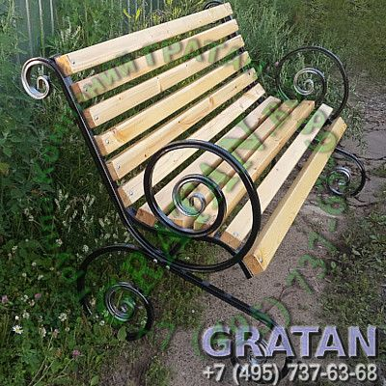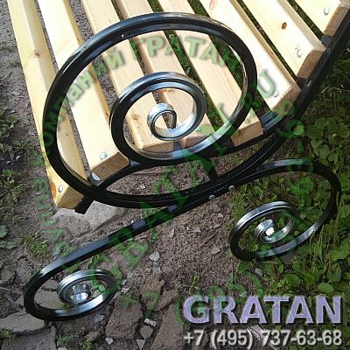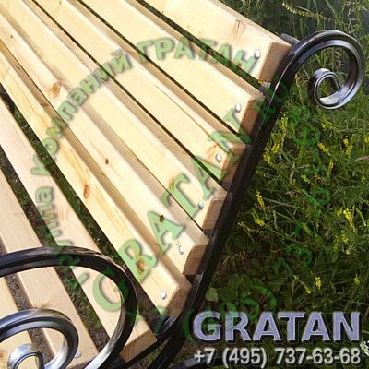

Наименование | СКАМЕЙКА АРТИКУЛ-1,5 м
Длина | 1,5 м
Ширина*высота | 720*920 мм.
Базовая цена за ед. (руб.)
От 1 шт. | 6 300
От 10 шт. | 6 100

Стандартный цвет: каркас-черный; деревянные элементы-темная/светлая морилка.
Возможные цвета металлических элементов: черный.
Покрытие деревянных элементов: морилка для дерева/яхтный лак
Возможная колеровка деревянных элементов: светлая/темная
Возможные способы установки: переносная
Кованые скамьи поставляются без упаковки в разобранном виде (возможна сборка + 700 руб.)

Описание:
Практичные и недорогие кованые скамейки подходят как для установки в помещениях, так и на улицах.
Скамейки изготовлены с использованием качественных материалов и пригодны для круглогодичного использования.
Каркас данных скамеек изготовлен методом художественной машинной ковки и покрыт кузнечным грунтом-эмалью воздушной сушки.
Деревянные элементы скамеек покрыты яхтным лаком с предварительным тонированием.
Кованые скамейки не подлежат обязательной сертификации и декларированию соответствия ГОСТ Р (письмо №230/1-05/510 от 07.10.10г.)

Скамейка кованая ФЛ
Обратите внимание! Скамейки поставляются уже в сборе (без дополнительной платы)
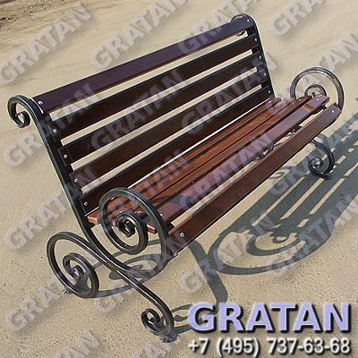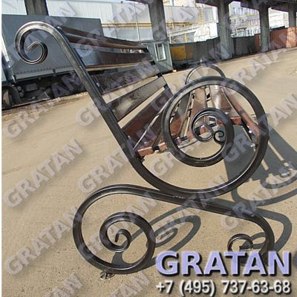
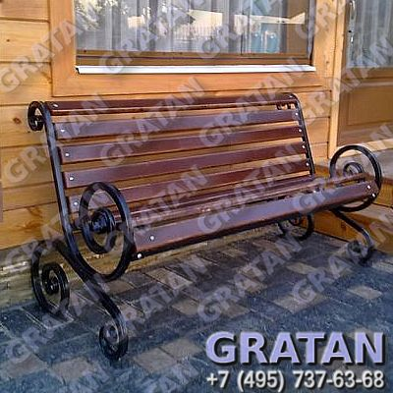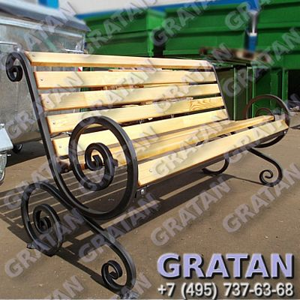

Наименование | Скамейка ФЛ-0,9 м | Скамейка ФЛ-1,5 м | Скамейка ФЛ-2 м
Длина | 0,9 м. | 1,5 м. | 2,0 м.
Ширина*высота | 650*850 мм.
Базовая цена за ед. (руб.)
От 1 шт. | 6 500 | 7 300 | 8 900
От 10 шт. | 6 300 | 7 100 | 8 500

Стандартный цвет: каркас-черный; деревянные элементы-темная/светлая морилка.
Возможные цвета металлических элементов: черный.
Покрытие деревянных элементов: морилка для дерева/яхтный лак
Возможная колеровка деревянных элементов: светлая/темная
Возможные способы установки: переносная, возможно бетонирование (под заказ, без дополнительной платы скамейки комплектуются закладными под бетонирование)
Кованые скамьи поставляются без упаковки в собранном виде (При оптовых закупках возможна поставка без сборки)

Описание:
Практичные и недорогие кованые скамейки подходят как для установки в помещениях, так и на улицах.
Скамейки изготовлены с использованием качественных материалов и пригодны для круглогодичного использования.
Каркас данных скамеек изготовлен методом художественной машинной ковки и покрыт кузнечным грунтом-эмалью воздушной сушки.
Деревянные элементы скамеек покрыты яхтным лаком с предварительным тонированием.
Кованые скамейки не подлежат обязательной сертификации и декларированию соответствия ГОСТ Р (письмо №230/1-05/510 от 07.10.10г.)

Скамейка кованая ФЛ с подлокотниками
Обратите внимание! Скамейки поставляются уже в сборе (без дополнительной платы)
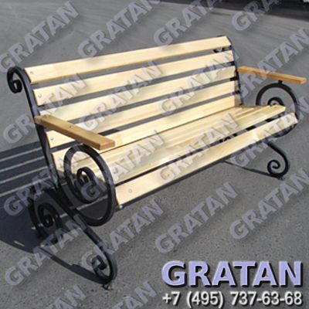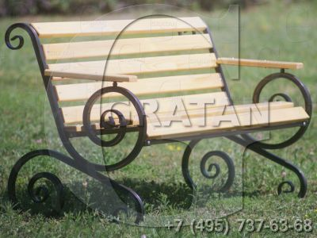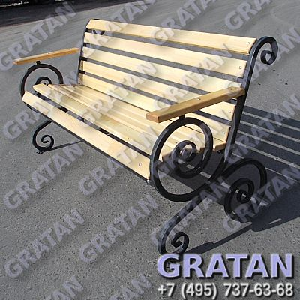

Наименование | Скамейка ФЛП-0,9 м | Скамейка ФЛП-1,5 м | Скамейка ФЛП-2 м
Длина | 0,9 м. | 1,5 м. | 2,0 м.
Ширина*высота | 650*850 мм.
Базовая цена за ед. (руб.)
От 1 шт. | 7 000 | 8 300 | 9 800
От 10 шт. | 6 800 | 8 100 | 9 600

Стандартный цвет: каркас-черный; деревянные элементы-темная/светлая морилка.
Возможные цвета металлических элементов: черный.
Покрытие деревянных элементов: морилка для дерева/яхтный лак
Возможная колеровка деревянных элементов: светлая/темная
Возможные способы установки: переносная, возможно бетонирование (под заказ, без дополнительной платы скамейки комплектуются закладными под бетонирование)
Кованые скамьи поставляются без упаковки в собранном виде (При оптовых закупках возможна поставка без сборки)
Описание:
Практичные и недорогие кованые скамейки подходят как для установки в помещениях, так и на улицах.
Скамейки изготовлены с использованием качественных материалов и пригодны для круглогодичного использования.
Каркас данных скамеек изготовлен методом художественной машинной ковки и покрыт кузнечным грунтом-эмалью воздушной сушки.
Деревянные элементы скамеек покрыты яхтным лаком с предварительным тонированием.
Кованые скамейки не подлежат обязательной сертификации и декларированию соответствия ГОСТ Р (письмо №230/1-05/510 от 07.10.10г.)

Скамейка кованая ВЕ
Обратите внимание! Скамейки поставляются уже в сборе (без дополнительной платы)
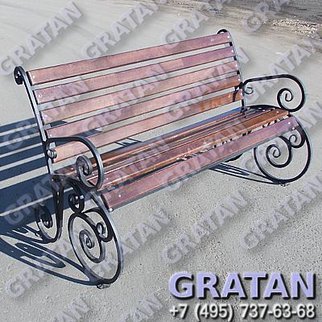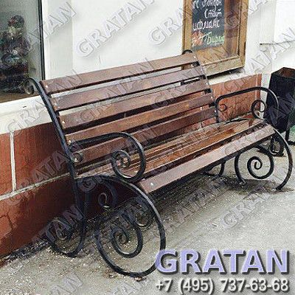
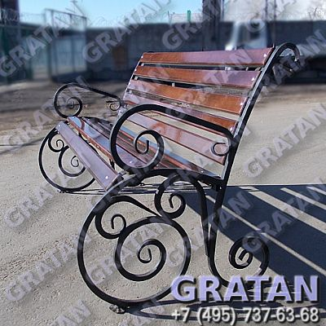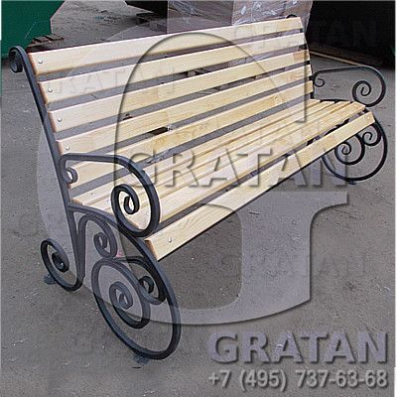

Наименование | Скамейка ВЕ-1,5 м | Скамейка ВЕ-2 м
Длина | 1,5 м. | 2,0 м.
Ширина*высота | 650*850 мм.
Базовая цена за ед. (руб.)
От 1 шт. | 7 500 | 12 500
От 10 шт. | 7 300 | 12 300

Стандартный цвет: каркас-черный; деревянные элементы-темная/светлая морилка.
Возможные цвета металлических элементов: черный.
Покрытие деревянных элементов: морилка для дерева/яхтный лак
Возможная колеровка деревянных элементов: светлая/темная
Возможные способы установки: переносная, возможно бетонирование (под заказ, без дополнительной платы скамейки комплектуются закладными под бетонирование)
Кованые скамейки ВЕ поставляются без упаковки в разобранном виде (При оптовых закупках возможна поставка в сборе)

Описание:
Практичные и недорогие кованые скамейки подходят как для установки в помещениях, так и на улицах.
Скамейки изготовлены с использованием качественных материалов и пригодны для круглогодичного использования.
Каркас данных скамеек изготовлен методом художественной машинной ковки и покрыт кузнечным грунтом-эмалью воздушной сушки.
Деревянные элементы скамеек покрыты яхтным лаком с предварительным тонированием.
Кованые скамейки не подлежат обязательной сертификации и декларированию соответствия ГОСТ Р (письмо №230/1-05/510 от 07.10.10г.)

Скамейка кованая ФК
Обратите внимание! Скамейки поставляются уже в сборе (без дополнительной платы)
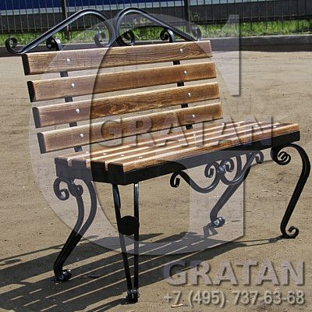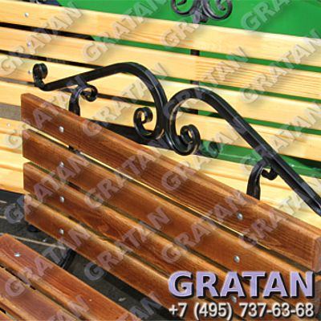
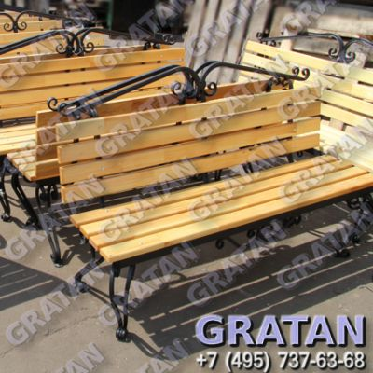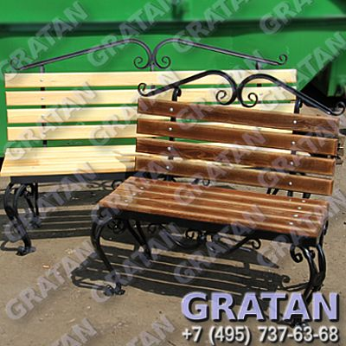

Наименование | Скамейка ФК-0,9 м | Скамейка ФК-1,5 м | Скамейка ФК-2 м
Длина | 0,9 м. | 1,5 м. | 2,0 м.
Ширина*высота | 650*850 мм.
Базовая цена за ед. (руб.)
От 1 шт. | 6 700 | 7 700 | 13 700
От 10 шт. | 6 500 | 7 500 | 13 500

Стандартный цвет: каркас-черный; деревянные элементы-темная/светлая морилка.
Возможные цвета металлических элементов: черный.
Покрытие деревянных элементов: морилка для дерева/яхтный лак
Возможная колеровка деревянных элементов: светлая/темная
Возможные способы установки: переносная, возможно бетонирование (под заказ, без дополнительной платы скамейки комплектуются закладными под бетонирование)
Кованые скамейки поставляются без упаковки в собранном виде.

Описание:
Практичные и недорогие кованые скамейки подходят как для установки в помещениях, так и на улицах.
Скамейки изготовлены с использованием качественных материалов и пригодны для круглогодичного использования.
Каркас данных скамеек изготовлен методом художественной машинной ковки и покрыт кузнечным грунтом-эмалью воздушной сушки.
Деревянные элементы скамеек покрыты яхтным лаком с предварительным тонированием.
Кованые скамейки не подлежат обязательной сертификации и декларированию соответствия ГОСТ Р (письмо №230/1-05/510 от 07.10.10г.)

Скамейка кованая ЛЯ
Обратите внимание! Скамейки поставляются уже в сборе (без дополнительной платы)

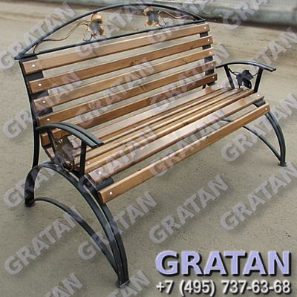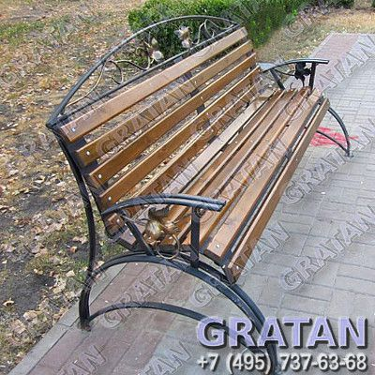
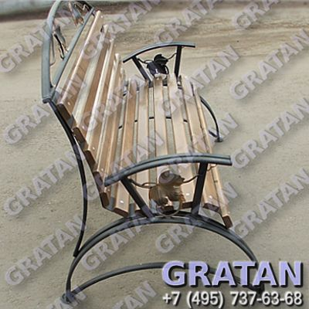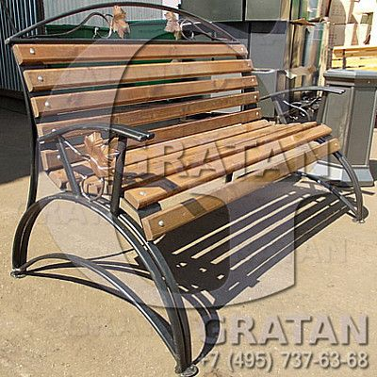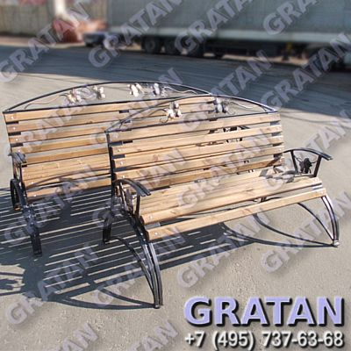
Наименование | Скамейка ЛЯ-1,5 м | Скамейка ЛЯ-2 м
Длина | 1,5 м. | 2,0 м.
Ширина*высота | 650*850 мм.
Базовая цена за ед. (руб.)
От 1 шт. | 13 100 | 16 500
От 10 шт. | 12 900 | 16 200

Стандартный цвет: каркас-черный; деревянные элементы-темная/светлая морилка.
Возможные цвета металлических элементов: черный.
Покрытие деревянных элементов: морилка для дерева/яхтный лак
Возможная колеровка деревянных элементов: светлая/темная
Возможные способы установки: переносная
Кованые скамейки поставляются без упаковки в собранном виде.

Описание:
Практичные и недорогие кованые скамейки подходят как для установки в помещениях, так и на улицах.
Скамейки изготовлены с использованием качественных материалов и пригодны для круглогодичного использования.
Каркас данных скамеек изготовлен методом художественной машинной ковки и покрыт кузнечным грунтом-эмалью воздушной сушки.
Деревянные элементы скамеек покрыты яхтным лаком с предварительным тонированием.
Кованые скамейки не подлежат обязательной сертификации и декларированию соответствия в Системе сертификации ГОСТ Р (письмо №230/1-05/510 от 07.10.10г.)

Скамейка кованая ВА
Обратите внимание! Скамейки поставляются уже в сборе (без дополнительной платы)
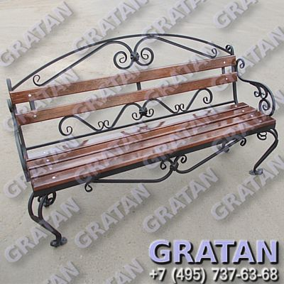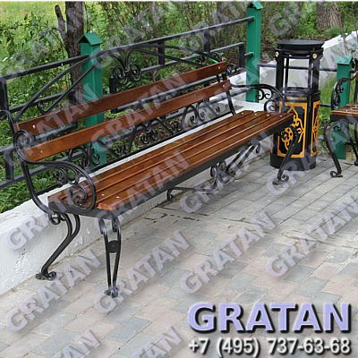
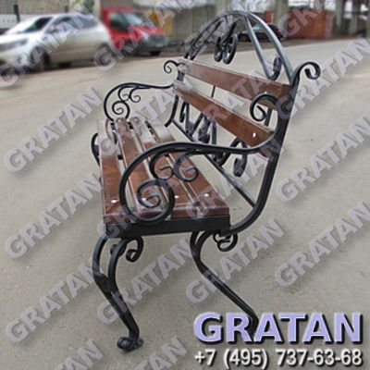

Наименование | Скамейка ВА-0,9 м | Скамейка ВА-1,5 м | Скамейка ВА-2 м
Длина | 0,9 м. | 1,5 м. | 2,0 м.
Ширина*высота | 650*850 мм.
Базовая цена за ед. (руб.)
От 1 шт. | 8 700 | 9 700 | 12 500
От 10 шт. | 8 500 | 9 500 | 12 300

Стандартный цвет: каркас-черный; деревянные элементы-темная/светлая морилка.
Возможные цвета металлических элементов: черный.
Покрытие деревянных элементов: морилка для дерева/яхтный лак
Возможная колеровка деревянных элементов: светлая/темная
Возможные способы установки: переносная, возможно бетонирование (под заказ, без дополнительной платы скамейки комплектуются закладными под бетонирование)
Кованые скамейки поставляются без упаковки в собранном виде.

Описание:
Практичные и недорогие кованые скамейки подходят как для установки в помещениях, так и на улицах.
Скамейки изготовлены с использованием качественных материалов и пригодны для круглогодичного использования.
Каркас данных скамеек изготовлен методом художественной машинной ковки и покрыт кузнечным грунтом-эмалью воздушной сушки.
Деревянные элементы скамеек покрыты яхтным лаком с предварительным тонированием.
Кованые скамейки не подлежат обязательной сертификации и декларированию соответствия в Системе сертификации ГОСТ Р (письмо №230/1-05/510 от 07.10.10г.)

Скамейка кованая ВЯС-1,5
Обратите внимание! Скамейки поставляются уже в сборе (без дополнительной платы)
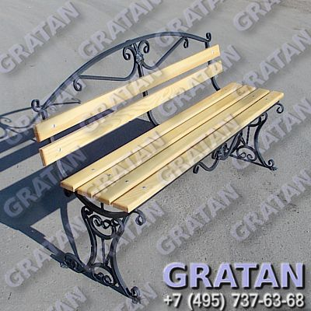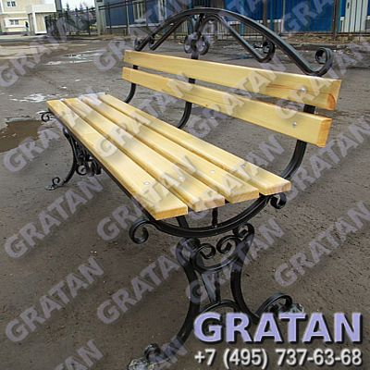
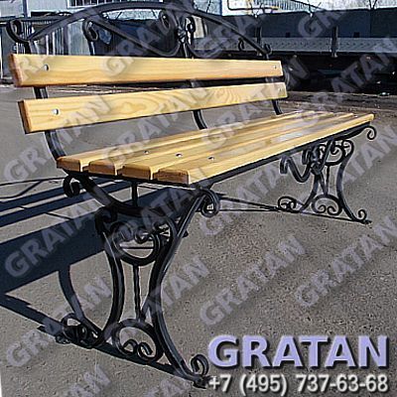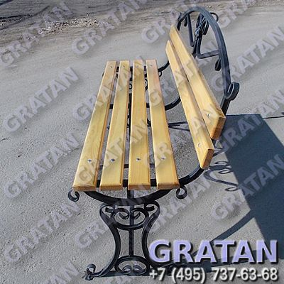

Наименование | Скамейка ВЯС-1,5
Длина | 1,5 м.
Ширина*высота | 450*850 мм
Базовая цена за ед. (руб.)
От 1 шт. | 8 600
От 10 шт. | 8 400

Стандартный цвет: каркас-черный; деревянные элементы-темная/светлая морилка.
Возможные цвета металлических элементов: черный.
Покрытие деревянных элементов: морилка для дерева/яхтный лак
Возможная колеровка деревянных элементов: светлая/темная
Возможные способы установки: переносная, возможно бетонирование (под заказ, без дополнительной платы скамейки комплектуются закладными под бетонирование)
Кованые скамейки поставляются без упаковки в собранном виде.

Описание:
Практичные и недорогие кованые скамейки подходят как для установки в помещениях, так и на улицах.
Скамейки изготовлены с использованием качественных материалов и пригодны для круглогодичного использования.
Каркас данных скамеек изготовлен методом художественной машинной ковки и покрыт кузнечным грунтом-эмалью воздушной сушки.
Деревянные элементы скамеек покрыты яхтным лаком с предварительным тонированием.
Кованые скамейки не подлежат обязательной сертификации и декларированию соответствия в Системе сертификации ГОСТ Р (письмо №230/1-05/510 от 07.10.10г.)

Скамейка кованая РЯС
Обратите внимание! Скамейки поставляются уже в сборе (без дополнительной платы)
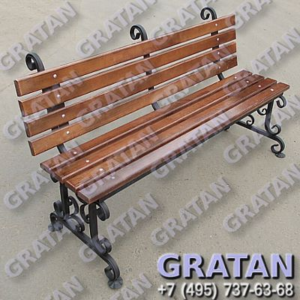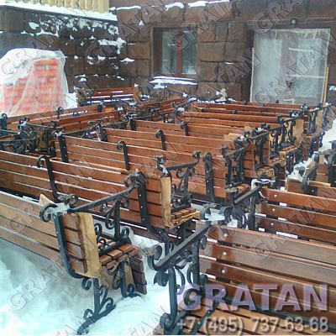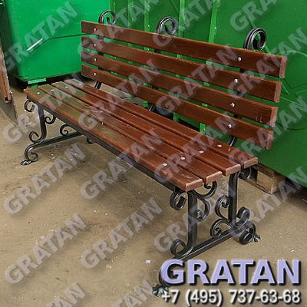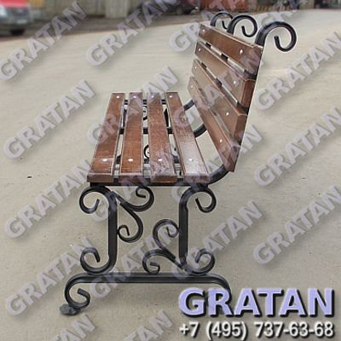

Наименование | Скамейка РЯС-1,5 м | Скамейка РЯС-2 м
Длина | 1,5 м. | 2,0 м.
Ширина*высота | 450*850 мм.
Базовая цена за ед. (руб.)
От 1 шт. | 8 200 | 11 100
От 5 шт. | 8 000 | 10 900

Стандартный цвет: каркас-черный; деревянные элементы-темная/светлая морилка.
Возможные цвета металлических элементов: черный.
Покрытие деревянных элементов: морилка для дерева/яхтный лак
Возможная колеровка деревянных элементов: светлая/темная
Возможные способы установки: переносная, возможно бетонирование (под заказ, без дополнительной платы скамейки комплектуются закладными под бетонирование)
Кованые скамейки поставляются без упаковки в собранном виде.

Описание:
Практичные и недорогие кованые скамейки подходят как для установки в помещениях, так и на улицах.
Скамейки изготовлены с использованием качественных материалов и пригодны для круглогодичного использования.
Каркас данных скамеек изготовлен методом художественной машинной ковки и покрыт кузнечным грунтом-эмалью воздушной сушки.
Деревянные элементы скамеек покрыты яхтным лаком с предварительным тонированием.
Кованые скамейки не подлежат обязательной сертификации и декларированию соответствия в Системе сертификации ГОСТ Р (письмо №230/1-05/510 от 07.10.10г.)

Лавка кованая ВЛА
Обратите внимание! Лавки поставляются уже в сборе (без дополнительной платы)
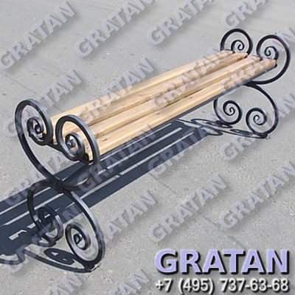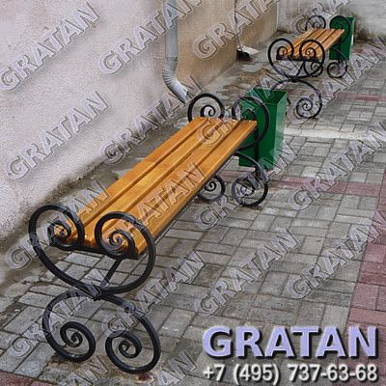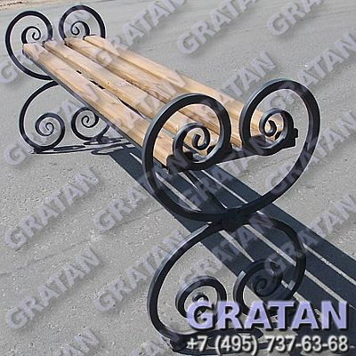

Наименование | Лавка ВЛА-0,9 м | Лавка ВЛА-1,5 м
Длина | 0,9 м. | 1,5 м.
Ширина*высота | 450*450 мм.
Базовая цена за ед. (руб.)
От 1 шт. | 2 600 | 4 000
От 10 шт. | 2 500 | 3 900

Стандартный цвет: каркас-черный; деревянные элементы-темная/светлая морилка.
Возможные цвета металлических элементов: черный.
Покрытие деревянных элементов: морилка для дерева/яхтный лак
Возможная колеровка деревянных элементов: светлая/темная
Возможные способы установки: переносная, возможно бетонирование (под заказ, без дополнительной платы скамейки комплектуются закладными под бетонирование)
Кованые лавки поставляются без упаковки в собранном виде.

Описание:
Практичные и недорогие кованые лавки подходят как для установки в помещениях, так и на улицах.
Лавки изготовлены с использованием качественных материалов и пригодны для круглогодичного использования.
Каркас данной лавки изготовлен методом художественной машинной ковки и покрыт кузнечным грунтом-эмалью воздушной сушки.
Деревянные элементы скамеек покрыты яхтным лаком с предварительным тонированием.
Кованые лавки не подлежат обязательной сертификации и декларированию соответствия в Системе сертификации ГОСТ Р (письмо №230/1-05/510 от 07.10.10г.)

Кованая скамья ФЯ
Обратите внимание! Скамейки поставляются уже в сборе (без дополнительной платы)
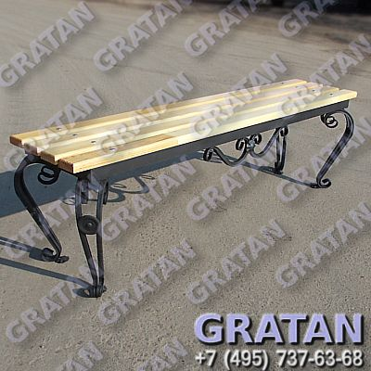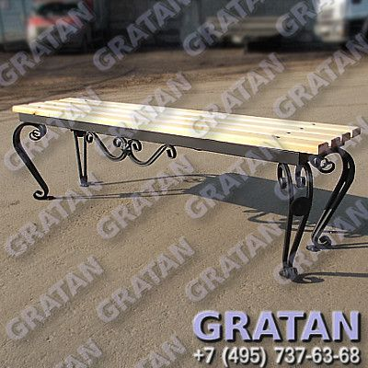

Наименование | Скамейка ФЯ-0,9 м | Скамейка ФЯ-1,5 м | Скамейка ФЯ-2 м
Длина | 0,9 м. | 1,5 м. | 2,0 м.
Ширина*высота | 450*450 мм.
Базовая цена за ед. (руб.)
От 1 шт. | 4 000 | 4 200 | 6 100
От 5 шт. | 3 900 | 4 100 | 6 000

Стандартный цвет: каркас-черный; деревянные элементы-темная/светлая морилка.
Возможные цвета металлических элементов: черный.
Покрытие деревянных элементов: морилка для дерева/яхтный лак
Возможная колеровка деревянных элементов: светлая/темная
Возможные способы установки: переносная, возможно бетонирование (под заказ, без дополнительной платы скамейки комплектуются закладными под бетонирование)
Кованые лавки поставляются без упаковки в собранном виде.

Описание:
Практичные и недорогие кованые лавки подходят как для установки в помещениях, так и на улицах.
Лавки изготовлены с использованием качественных материалов и пригодны для круглогодичного использования.
Каркас данной лавки изготовлен методом художественной машинной ковки и покрыт кузнечным грунтом-эмалью воздушной сушки.
Деревянные элементы скамеек покрыты яхтным лаком с предварительным тонированием.
Кованые лавки не подлежат обязательной сертификации и декларированию соответствия в Системе сертификации ГОСТ Р (письмо №230/1-05/510 от 07.10.10г.)

Лавка кованая РЯ
Обратите внимание! Лавки поставляются уже в сборе (без дополнительной платы)
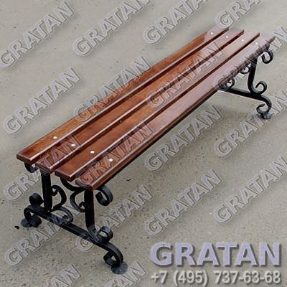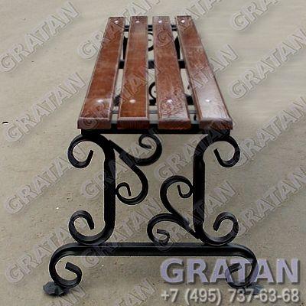

Наименование | Лавка РЯ-1,5 м | Лавка РЯ-2,0 м
Длина | 1,5 м. | 2,0 м.
Ширина*высота | 560*400 мм.
Базовая цена за ед. (руб.)
От 1 шт. | 4 700 | 6 200
От 10 шт. | 4 600 | 6 100

Стандартный цвет: каркас-черный; деревянные элементы-темная/светлая морилка.
Возможные цвета металлических элементов: черный.
Покрытие деревянных элементов: морилка для дерева/яхтный лак
Возможная колеровка деревянных элементов: светлая/темная
Возможные способы установки: переносная, возможно бетонирование (под заказ, без дополнительной платы лавки комплектуются закладными под бетонирование)
Кованые лавки поставляются без упаковки в собранном виде.

Описание:
Практичные и недорогие кованые лавки подходят как для установки в помещениях, так и на улицах.
Лавки изготовлены с использованием качественных материалов и пригодны для круглогодичного использования.
Каркас данной лавки изготовлен методом художественной машинной ковки и покрыт кузнечным грунтом-эмалью воздушной сушки.
Деревянные элементы скамеек покрыты яхтным лаком с предварительным тонированием.
Кованые лавки не подлежат обязательной сертификации и декларированию соответствия в Системе сертификации ГОСТ Р (письмо №230/1-05/510 от 07.10.10г.)

Скамейка кованая А-1,5
Обратите внимание! Скамейки поставляются уже в сборе (без дополнительной платы)
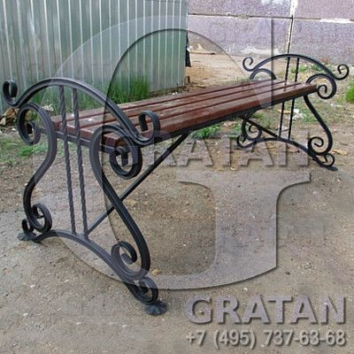

Наименование | Скамейка А-1,5
Длина | 1,5 м.
Ширина*высота | 450*450 мм
Базовая цена за ед. (руб.)
От 1 шт. | 6 100
От 10 шт. | 6 000

Стандартный цвет: каркас-черный; деревянные элементы-темная/светлая морилка.
Возможные цвета металлических элементов: черный.
Покрытие деревянных элементов: морилка для дерева/яхтный лак
Возможная колеровка деревянных элементов: светлая/темная
Возможные способы установки: переносная, возможно бетонирование (под заказ, без дополнительной платы скамейки комплектуются закладными под бетонирование)
Кованые скамейки поставляются без упаковки в собранном виде.

Описание:
Практичные и недорогие кованые скамейки подходят как для установки в помещениях, так и на улицах.
Скамейки изготовлены с использованием качественных материалов и пригодны для круглогодичного использования.
Каркас данных скамеек изготовлен методом художественной машинной ковки и покрыт кузнечным грунтом-эмалью воздушной сушки.
Деревянные элементы скамеек покрыты яхтным лаком с предварительным тонированием.
Кованые скамейки не подлежат обязательной сертификации и декларированию соответствия в Системе сертификации ГОСТ Р (письмо №230/1-05/510 от 07.10.10г.)

Скамейка кованая ПЯ-1,5
Обратите внимание! Скамейки поставляются уже в сборе (без дополнительной платы)
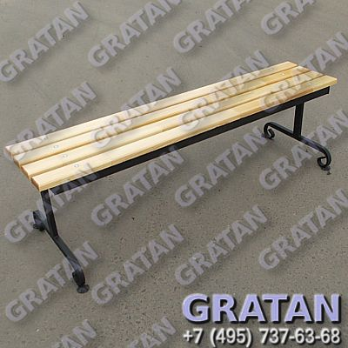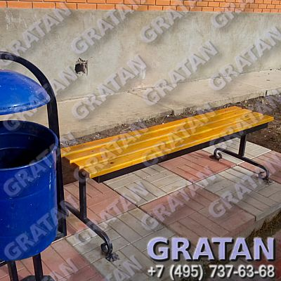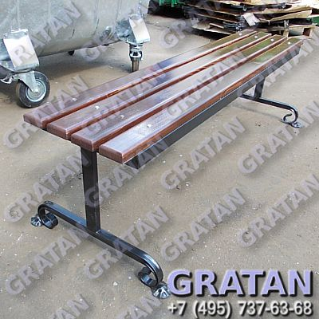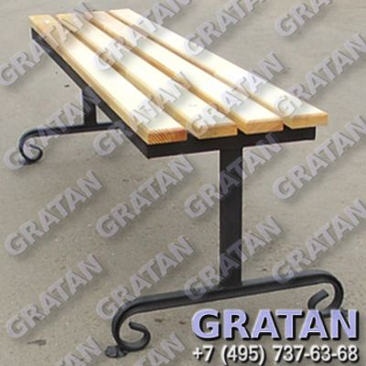

Наименование | Скамейка ПЯ-1,5
Длина | 1,5 м.
Ширина*высота | 450*450 мм
Базовая цена за ед. (руб.)
От 1 шт. | 3 100
От 10 шт. | 3 000

Стандартный цвет: каркас-черный; деревянные элементы-темная/светлая морилка.
Возможные цвета металлических элементов: черный.
Покрытие деревянных элементов: морилка для дерева/яхтный лак
Возможная колеровка деревянных элементов: светлая/темная
Возможные способы установки: переносная, возможно бетонирование (под заказ, без дополнительной платы скамейки комплектуются закладными под бетонирование)
Кованые скамейки поставляются без упаковки в собранном виде.

Описание:
Практичные и недорогие кованые скамейки подходят как для установки в помещениях, так и на улицах.
Скамейки изготовлены с использованием качественных материалов и пригодны для круглогодичного использования.
Каркас данных скамеек изготовлен методом художественной машинной ковки и покрыт кузнечным грунтом-эмалью воздушной сушки.
Деревянные элементы скамеек покрыты яхтным лаком с предварительным тонированием.
Кованые скамейки не подлежат обязательной сертификации и декларированию соответствия в Системе сертификации ГОСТ Р (письмо №230/1-05/510 от 07.10.10г.)

Скамейка кованая ПЯ-1,5 с подлокотниками
Обратите внимание! Скамейки поставляются уже в сборе (без дополнительной платы)
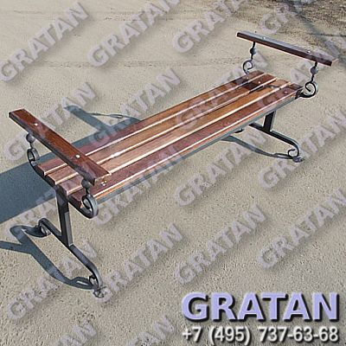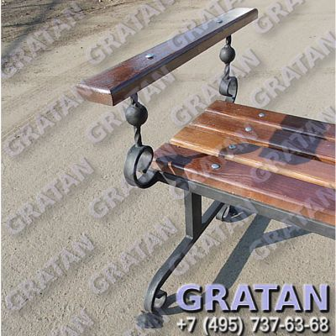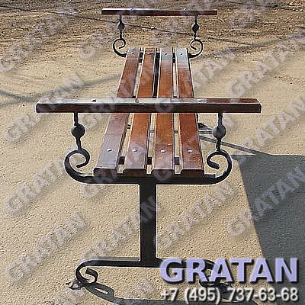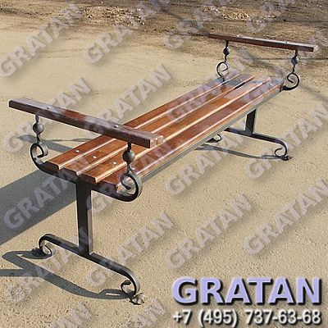

Наименование | Скамейка ПЯ-1,5 с подлокотниками
Длина | 1,5 м.
Ширина*высота | 450*450 мм
Базовая цена за ед. (руб.)
От 1 шт. | 5 000
От 10 шт. | 4 900

Стандартный цвет: каркас-черный; деревянные элементы-темная/светлая морилка.
Возможные цвета металлических элементов: черный.
Покрытие деревянных элементов: морилка для дерева/яхтный лак
Возможная колеровка деревянных элементов: светлая/темная
Возможные способы установки: переносная, возможно бетонирование (под заказ, без дополнительной платы скамейки комплектуются закладными под бетонирование)
Кованые скамейки поставляются без упаковки в собранном виде.

Описание:
Практичные и недорогие кованые скамейки подходят как для установки в помещениях, так и на улицах.
Скамейки изготовлены с использованием качественных материалов и пригодны для круглогодичного использования.
Каркас данных скамеек изготовлен методом художественной машинной ковки и покрыт кузнечным грунтом-эмалью воздушной сушки.
Деревянные элементы скамеек покрыты яхтным лаком с предварительным тонированием.
Кованые скамейки не подлежат обязательной сертификации и декларированию соответствия в Системе сертификации ГОСТ Р (письмо №230/1-05/510 от 07.10.10г.)

Лавочка кованая МН-1,5
Обратите внимание! Лавочки поставляются уже в сборе (без дополнительной платы)
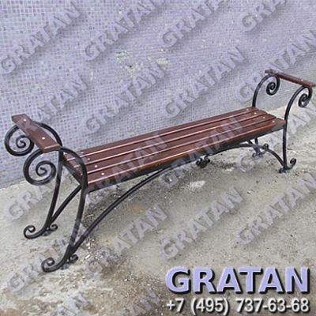

Наименование | Лавочка МН-1,5
Длина | 1,5 м.
Ширина*высота | 450*600 мм
Базовая цена за ед. (руб.)
От 1 шт. | 7 400
От 10 шт. | 7 300

Стандартный цвет: каркас-черный; деревянные элементы-темная/светлая морилка.
Возможные цвета металлических элементов: черный.
Покрытие деревянных элементов: морилка для дерева/яхтный лак
Возможная колеровка деревянных элементов: светлая/темная
Возможные способы установки: переносная, возможно бетонирование (под заказ, без дополнительной платы лавки комплектуются закладными под бетонирование)
Кованые лавки поставляются без упаковки в собранном виде.

Описание:
Практичные и недорогие кованые скамейки подходят как для установки в помещениях, так и на улицах.
Скамейки изготовлены с использованием качественных материалов и пригодны для круглогодичного использования.
Каркас данных скамеек изготовлен методом художественной машинной ковки и покрыт кузнечным грунтом-эмалью воздушной сушки.
Деревянные элементы скамеек покрыты яхтным лаком с предварительным тонированием.
Кованые скамейки не подлежат обязательной сертификации и декларированию соответствия в Системе сертификации ГОСТ Р (письмо №230/1-05/510 от 07.10.10г.)

Лавка кованая ВЯ-1,5
Обратите внимание! Лавочки поставляются уже в сборе (без дополнительной платы)
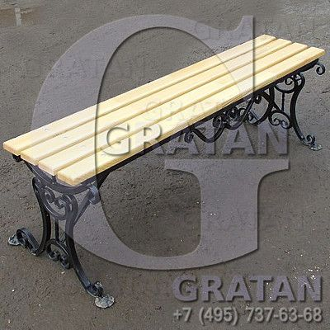

Наименование | Лавочка ВЯ-1,5
Длина | 1,5 м.
Ширина*высота | 450*450 мм
Базовая цена за ед. (руб.)
От 1 шт. | 6 600
От 10 шт. | 6 400

Стандартный цвет: каркас-черный; деревянные элементы-темная/светлая морилка.
Возможные цвета металлических элементов: черный.
Покрытие деревянных элементов: морилка для дерева/яхтный лак
Возможная колеровка деревянных элементов: светлая/темная
Возможные способы установки: переносная, возможно бетонирование (под заказ, без дополнительной платы лавки комплектуются закладными под бетонирование)
Кованые лавки поставляются без упаковки в собранном виде.

Описание:
Практичные и недорогие кованые скамейки подходят как для установки в помещениях, так и на улицах.
Скамейки изготовлены с использованием качественных материалов и пригодны для круглогодичного использования.
Каркас данных скамеек изготовлен методом художественной машинной ковки и покрыт кузнечным грунтом-эмалью воздушной сушки.
Деревянные элементы скамеек покрыты яхтным лаком с предварительным тонированием.
Кованые скамейки не подлежат обязательной сертификации и декларированию соответствия в Системе сертификации ГОСТ Р (письмо №230/1-05/510 от 07.10.10г.)

Лавка кованая СЯ-1,5
Обратите внимание! Лавочки поставляются уже в сборе (без дополнительной платы)
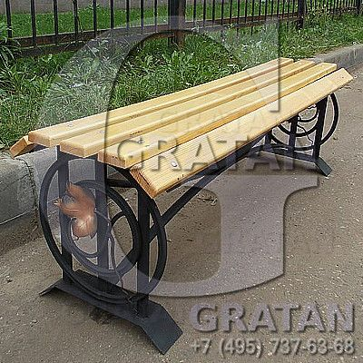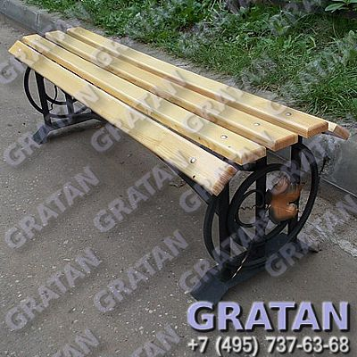

Наименование | Лавочка СЯ-1,5
Длина | 1,5 м.
Ширина*высота | 450*450 мм
Базовая цена за ед. (руб.)
От 1 шт. | 8 400
От 5 шт. | 8 200

Стандартный цвет: каркас-черный; деревянные элементы-темная/светлая морилка.
Возможные цвета металлических элементов: черный.
Покрытие деревянных элементов: морилка для дерева/яхтный лак
Возможная колеровка деревянных элементов: светлая/темная
Возможные способы установки: переносная
Кованые лавки поставляются без упаковки в собранном виде.

Описание:
Практичные и недорогие кованые скамейки подходят как для установки в помещениях, так и на улицах.
Скамейки изготовлены с использованием качественных материалов и пригодны для круглогодичного использования.
Каркас данных скамеек изготовлен методом художественной машинной ковки и покрыт кузнечным грунтом-эмалью воздушной сушки.
Деревянные элементы скамеек покрыты яхтным лаком с предварительным тонированием.
Кованые скамейки не подлежат обязательной сертификации и декларированию соответствия в Системе сертификации ГОСТ Р (письмо №230/1-05/510 от 07.10.10г.)

Дополнительные услуги:
Наименование | Цена
Монтаж | От 1 000 руб./шт.
Доставка по городу (включая погрузку) | От 700 руб.
Доставка за городом | 20 руб./км. (рейс)

При заказе свыше 300 000 рублей - скидка 3 %
При заказе свыше 500 000 рублей - скидка 5 %
При заказе свыше 1 000 000 рублей - скидка 7 %

Обращаем Ваше внимание на то, что приведенные цены и характеристики товаров носят исключительно ознакомительный характер и не являются публичной офертой, определенной пунктом 2 статьи 437 Гражданского кодекса Российской Федерации. Для получения подробной информации о характеристиках товаров, их наличия и стоимости связывайтесь, пожалуйста, с менеджерами нашей компании.

